IL CENTRO È
OFFICIAL SPONSOR DELLA FISI

A fianco della Federazione Italiana Sport Invernali per la stagione 2021/22 a testimonianza dell’intramontabile passione per lo sport dell’iconico mall di Arese

E parte la campagna “PARTNER VINCENTI”

07 Febbraio 2022 – IL CENTRO di Arese, parte del Gruppo Finiper, annuncia la firma dell’accordo con la FISI, Federazione Italiana Sport Invernali, grazie al quale ne diventa Official Sponsor in una delle stagioni più importanti del calendario degli sport invernali.


IL CENTRO, che conserva un’indissolubile affinità con il mondo dello sport grazie al legame con il territorio in cui sorge, conferma il proprio impegno concreto verso l’universo sportivo foriero dei propri stessi valori come la passione, l’emozione, il rispetto, la costanza, la collaborazione e l’inclusione.
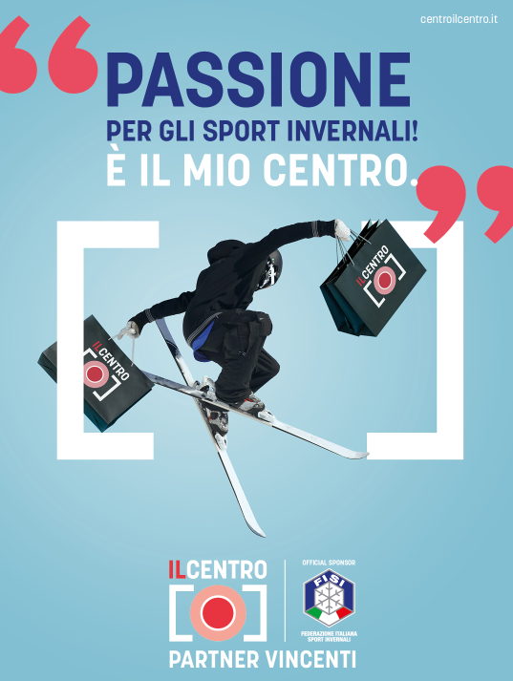
A sottolineare l’importanza della sponsorizzazione FISI, i protagonisti della prossima campagna di comunicazione “PARTNER VINCENTI” del mall saranno proprio alcuni elementi caratterizzanti gli sport invernali con una serie di messaggi che coniugano i valori del mall e la FISI giocando, con un pizzico d’ironia, sulle due passioni: quella per gli sport invernali e lo shopping
In particolare, la campagna di comunicazione PARTNER VINCENTI de IL CENTRO ispirata alla sponsorizzazione FISI, invita le persone a provare l’emozione dello shopping in un luogo che ha fatto dell’impegno per la soddisfazione del cliente il suo obiettivo da sempre, così come i campioni degli sport invernali dedicano tutte le proprie energie durante le competizioni per raggiungere risultati sportivi d’eccellenza.
La campagna interesserà mezzi di comunicazione quali affissioni e canali social.
“Alla base della Partnership con FISI, c’è la comune attitudine all’eccellenza, e la condivisione di valori quali Tenacia, Passione e Impegno quotidiano - afferma Francesco Ioppi, Head of Real Estate del Gruppo Finiper – “ solo grazie a questi Principi, che ci accomunano al Team di FISI, possiamo puntare ad essere anche noi Squadra nel raggiungimento dei quotidiani obiettivi.”
“IL CENTRO entra ufficialmente a far parte della grande famiglia FISI ed è per noi motivo di orgoglio – dice il Presidente FISI, Flavio Roda - Uno dei più importanti player dello shopping nazionale ha deciso di affiancare gli atleti delle Nazionali nel loro percorso agonistico. Siamo certi che questa nuova partnership porterà reciproci ritorni d’immagine e permetterà alla Federazione Italiana Sport Invernali di poter contare su un nuovo e importante supporto”.
IL CENTRO e FISI, una visione comune per emozioni universali.

IL CENTRO è raggiungibile da Milano con la Navetta Zani viaggi dalla stazione Centrale, con il car sharing Share Now e con la linea 561 dalla fermata metropolitana 1 Rho fiera. Info su www.centroilcentro.it

